GİRESUN
TÜRKİYE YÜZME FEDERASYONU 9-10 YAŞ UGP, 11-12 YAŞ İL İÇİ 1. VİZE , 13-14 YAŞ ANALİG İL SEÇMESİ ve 15+YAŞ MİLLİ TAKIM SEÇMESİ BARAJ GEÇME YARIŞLARI

Müsabaka Tarihi: 26-27 Şubat 2022

Müsabaka Yeri: Giresun Olimpik Kapalı Yüzme Havuzu- 50m.

Doğum Tarihleri: UGP : 9-10 Yaş (2012-2013) Kadın / Erkek
1. VİZE : 11-12 Yaş (2010 ‐ 2011) Kadın / Erkek
ANALİG : 13-14 Yaş (2008-2009) Kadın / Erkek
BARAJ : 15+ Yaş (2007+) Kadın / Erkek

Müsabaka Son Liste Bildirim Tarihi: 25.02.2022 Cuma Saat: 18:00’a kadar

TÜRKİYE YÜZME FEDERASYONU PORTALI ÜZERİNDEN YAPILACAKTIR.

MÜSABAKA GENEL TALİMATLARI

- Yarış içeriği: 9-10 Yaş UGP , 11-12 Yaş 1. Vize , 13-14 Yaş Analig Seçmesi ve 15+ Baraj Geçme olarak belirlenmiştir.
- 9-10 yaş sporcular en fazla 6 yarış, 13-14 yaş sporcular en az 4, en fazla 8 yarış, 11-12 yaş ve 15+ yaşlarda yarış sınırlaması yoktur.

- Akredite olmuş kulüpler, müsabaka listelerini TYF PORTALI’ nı kullanarak belirlenen saat ve tarihe kadar girişlerini yapmaları gerekmektedir. Akredite olmamış kulüplerin sporcuları yarışmalara tasnif dışı dahi olsa katılamayacaktır. (Akreditasyon işlemleri için Yüzme Federasyonu ile irtibata geçiniz.)

- Türkiye Yüzme Federasyonu Müsabaka Genel Talimatları geçerlidir.

- Yarışmalara belirtilen yaş grubu sporcuları, 2021-2022 vizeli lisansları ile iştirak edeceklerdir.

- Müsabakalar %50 Seyirci kapasitesi ile yapılacaktır .

- Kulüpler yarış öncesi kulüp antetli kağıtlarında müsabakaya katılacak tüm sporcu, antrenör , idareci ve teknik personelini Yüzme İl temsilciliğine bildirmelidir .

- İsmi bildirilmeyen; sporcu , antrenör , idareci ve teknik personel pandemi kuralları gereği havuza kesinlikle alınmayacaktır .

- Havuz girişlerinde tüm kişilerin ateşleri ölçülecektir .

- Tüm katılımcıların maske takma zorunluluğu vardır . ( Sporcular havuza gireceği zamana kadar maske takmak zorundadır .)

10.İtiraz olması durumunda itirazlar yazılı olarak yapılacak olup 350 TL itiraz bedeli ödenecektir.

11. Müsabakada bir sporcu istediği sayıda yarışa katılabilir.

12. Seans başlangıcından 1 saat 30 dakika önce havuz ısınma için kullanıma açılacak, yarış başlangıcından 15 dakika önce havuzdan çıkılacaktır.

13. Müsabaka başlangıç saatleri programda belirtilmiş olup, tertip komitesi ve başhakem katılımın yoğunluğu ve azlığına bağlı olarak saatleri değiştirme hakkına sahiptir.

14. Seriler yaş gruplarına bakılmaksızın dereceye göre yavaş dereceden hızlı dereceye doğru yaş grubuna göre yapılacaktır. Dolayısıyla derece yazılması serilerin oluşturulması açısından kolaylık sağlayacaktır.

15. Yarışmalarda ödüllendirme yapılmayacaktır.

16. 1-8 kulvarlarından 1. kulvar tempo, 8. kulvar çıkış-dönüş kulvarı olarak kullanılacaktır.

17. Pandemi nedeniyle seremoni yapılmayacaktır.

18. Müsabaka katılım listelerinin girişleri 25 Şubat 2022 Cuma saat 18:00’a kadar TÜRKİYE YÜZME FEDERASYONU PORTALI ÜZERİNDEN yapılması gerekmektedir. Belirtilen tarih ve saatte sistem otomatik olarak kapandığından listeler kabul edilmeyecektir. Kontrol listeleri yayınlandıktan sonra belirtilen güne kadar düzeltmeler yapılacak, start listelerinden sonra herhangi bir düzeltme, sporcu ekleme, yarış girişi, derece değişikliği, vs.…. yapılmayacaktır.

MÜSABAKA PROGRAMI

26.Şubat.2022

1. Gün Sabah Seansı / 10:00
400 KARIŞIK | 14+ YAŞ B / 15+ YAŞ B-E
200 M KURBAĞALAMA | 11+ YAŞ | B-E
100 M SERBEST | 9+ YAŞ | B-E
50 M SIRTÜSTÜ | 9+ YAŞ | B-E

26.Şubat.2022

1. Gün Akşam Seansı / 16:00
800 M SERBEST | 14+ YAŞ B / 15+ YAŞ B-E
200 M SIRTÜSTÜ | 11+ YAŞ | B-E
400 M SERBEST | 11+ YAŞ | B-E
50 M KELEBEK | 9+ YAŞ | B-E

27.Şubat.2022

2. Gün Sabah Seansı / 10:00
200 M SERBEST |  | 13+ YAŞ | B-E
200 M KARIŞIK |  | 10+ YAŞ | B-E
100 M KELEBEK |  | 9+ YAŞ | B-E
50 M KURBAĞALAMA |  | 9+ YAŞ | B-E
27.Şubat.2022
2. Gün Akşam Seansı / 16:00
1500 M SERBEST | 14+ YAŞ B / 15+ YAŞ B-E
200 M KELEBEK | 12+ YAŞ |  | B-E
100 M KURBAĞALAMA | 9+ YAŞ |  | B-E
100 M SIRTÜSTÜ | 9+ YAŞ |  | B-E
50 M SERBEST | 9+ YAŞ |  | B-E

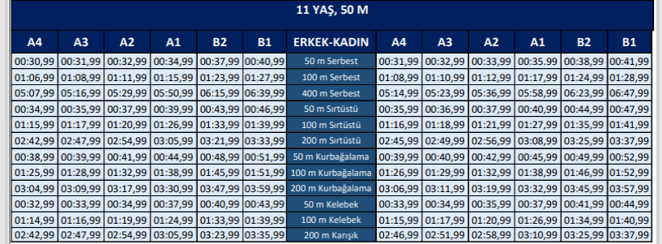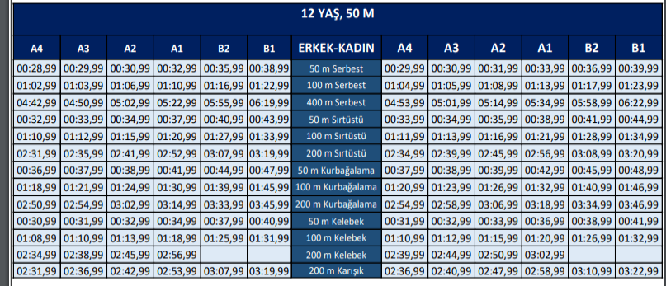

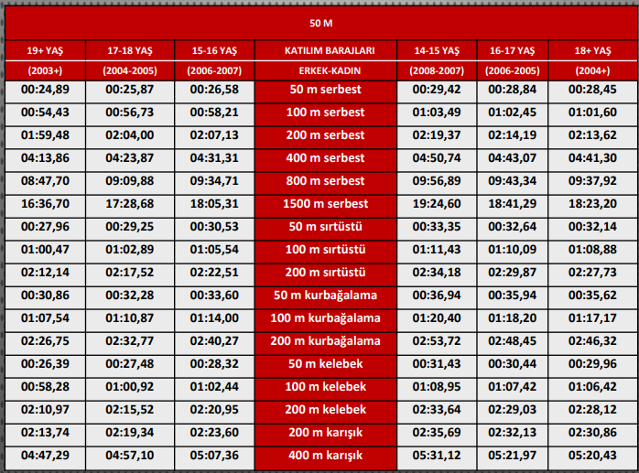

Katılan tüm kulüp ve sporculara başarılar dileriz.
Giresun Yüzme İl Temsilciliği

